《建築的未來式─台日新銳建築師交流論壇》活動新聞稿
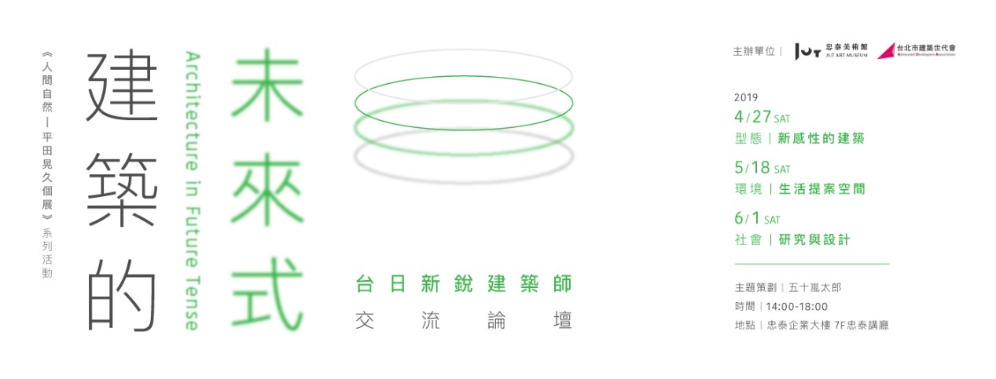

台日新銳建築師交流論壇登場！21組台日建築工作者齊聚，共探建築的未來式

- 日本知名建築評論家五十嵐太郎擔綱策劃，台日新銳建築師齊聚交流

忠泰美術館現正推出《人間自然─平田晃久個展》，展現平田晃久（Akihisa HIRATA）獨特的建築理念及12件近年代表作品。平田晃久師承伊東豊雄，曾榮獲多項新銳及新秀建築獎項，兼具論述與設計的實力，至今已成為日本中生代建築師重要代表之一，亦是年輕建築師的典範。

為促進台日建築文化交流及提供新銳建築師共探未來的可能性，忠泰美術館與台北市建築世代會共同舉辦《建築的未來式─台日新銳建築師交流論壇》，由日本知名建築評論家、同為本次展覽策展顧問─五十嵐太郎（Taro IGARASHI）擔綱策劃人，分別以「型態、環境、社會」三項講題，於四至六月輪番登場，邀請21組台日新銳建築師及建築領域專家齊聚，共探建築的未來式。

- 從型態、環境到社會－探索建築未來議題

首場交流論壇將於4/27 (六)熱鬧登場，以「型態｜新感性的建築」為題，新生代建築師們，將互相交流如何積極嘗試各種結構及運用嶄新材料，以電腦運算與結構計算，打造數位時代感性的建築經驗；並透過新的構築方法呈現獨特的美感，讓建築的整體面貌，產生巨大的改變！

５/18(六)論壇主題「環境｜生活提案空間」，則聚焦於建築設計與自然環境、生活型態的關聯性，新世代的建築師仔細地研究與閱讀環境之後，進而創造出獨特的建築形式。6/1(六)以「社會｜研究與設計」為題，探討未來的建築，建築師運用研究與設計方式改變人的行為和人與人之間的關係。每場論壇皆邀請兩組日本新銳建築師、三組台灣新銳建築師與建築領域專家互相激盪對話，期待透過本次交流論壇的籌辦，促進臺灣與日本新世代建築師之間的專業交流與切磋學習，更希望邀請建築專業領域者與社會大眾，共同思考建築的未來！

- 論壇活動資訊
《人間自然─平田晃久個展》系列活動
《建築的未來式─台日新銳建築師交流論壇》

日期：2019/4/27 (六) 「型態｜新感性的建築」
2019/5/18 (六) 「環境｜生活提案空間」
2019/6/1(六) 「社會｜研究與設計」
時間：14:00-18:00（13:00開始入場）
地點：忠泰企業大樓7F 忠泰講廳（台北市大安區市民大道三段178號）
活動官網：https://reurl.cc/R9AbG
報名連結：https://www.accupass.com/event/1904100557217465760280
(免費參加，需預先上網報名)
(4/27(六)場次報名已額滿，將開放現場候補，候補辦法詳見官網活動頁)

主題策畫：五十嵐太郎 (《人間自然》展覽 策展顧問)
主辦單位：忠泰美術館、台北市建築世代會

- 《人間自然─平田晃久個展》展覽資訊

展覽日期：2019/3/16─6/23 週二至週日 10:00-18:00（週一休館）
展覽地點：忠泰美術館（臺北市大安區市民大道三段178號）
參觀資訊：全票100元、優待票80元（學生、65歲以上長者、10人以上團體），身心障礙者與其陪同者一名、12歲以下兒童免票（優待票及免票須出示相關證件）
週三學生日：每週三學生憑學生證可當日單次免費參觀
更多展覽及活動相關資訊：http://jam.jutfoundation.org.tw/exhibition/1453

